NaturNes BIO křupky malinové

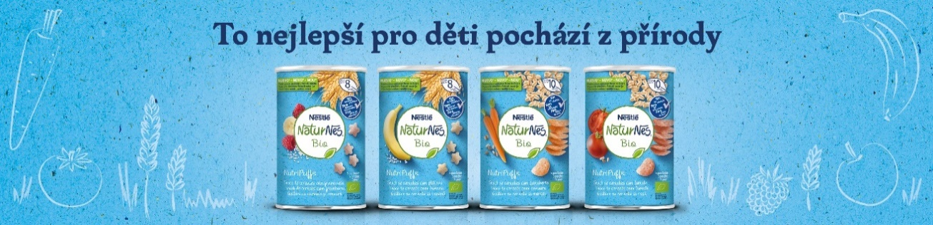

NÁZEV | ZKRÁCENÝ |  | NaturNes BIO křupky malinové, 5x35 g
 | ÚPLNÝ |  | NaturNes BIO křupky malinové, 5x35 g
ZÁKLADNÍ OBRÁZKY | 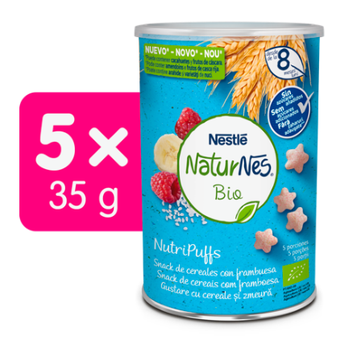  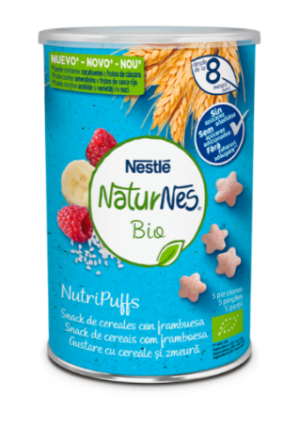  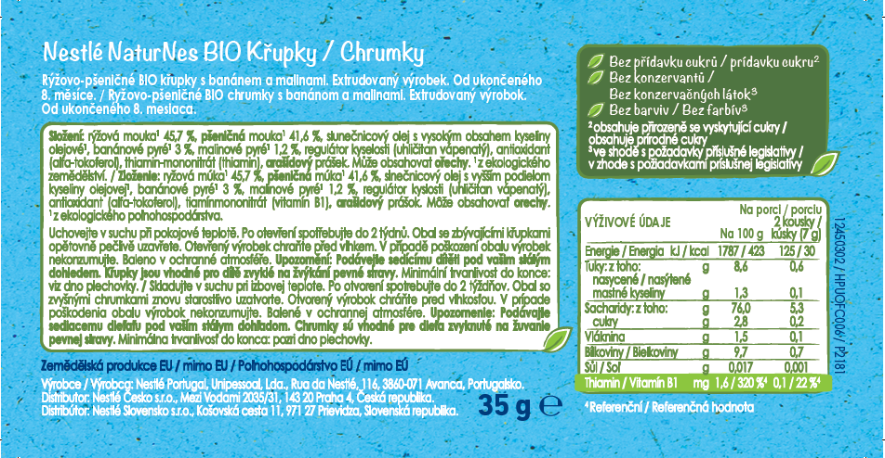
ZÁKLADNÍ  VIDEO | https://youtu.be/t4ZE01VgMy4
SEO | Dětské křupky, dětský příkrm
POPIS  A BENEFITY | NaturNes BIO křupky malinové jsou křehké a nadýchané křupky pro děti vhodné od ukončeného 8. měsíce. Speciálně navrženy tak, aby odpovídaly potřebám vašich ratolestí. Skvěle padnou do jejich malých ruček a díky své struktuře jsou bezpečné, snadno se rozpustí v ústech. Hravý tvar navíc pobídne k samostatnému krmení, při kterém si procvičí jemnou motoriku.  - Vyráběno z pečlivě vybíraných surovin z ekologického zemědělství  - BEZ přídavku cukrů*  - BEZ konzervantů a barviv**  - Obohaceno o vitamín B1  - Pečené, ne smažené  *obsahuje přirozeně se vyskytující cukry  **ve shodě s požadavky příslušné legislativy  Věříme, že to nejlepší pro děti pochází z přírody, proto lahodné křupky NaturNes BIO vyrábíme pouze z ověřených přírodních surovin od farmářů z ekologického zemědělství.  Vaše ratolesti si užijí přirozeně lahodnou chuť křupek, které jsou navíc bez přidaných cukrů*, konzervantů a barviv. Křupky jsou pečené, nikoliv smažené. Díky tomu mají křehkou texturu, která se snadno rozplývá v ústech. Jsou skvělým řešením i jako chutná svačinka pro první zoubky.  *obsahuje přirozeně se vyskytující cukry  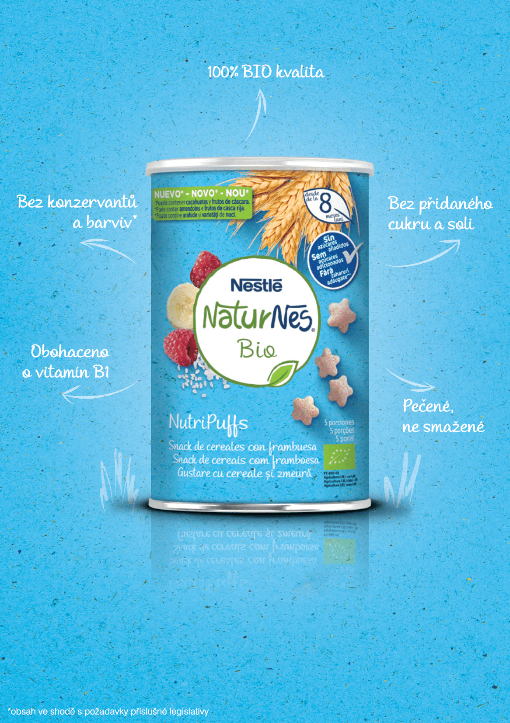  Křupky jsou baleny ve znovu-uzavíratelném obalu, takže budou praktickou volbou pro každodenní využití vhodné nejen na cesty, ale kdykoliv během dne jako chutná svačinka.  Vybírat můžete z několika variant ať už s příchutí ovocnou nebo zeleninovou.
Mohlo by vás zajímat:
- Jsme první výrobci kojenecké výživy na světě! S výrobou kojenecké výživy máme více než 150 let zkušeností.Roku 1867 Henri Nestlé,představil světu 1. náhradní výživu – Farina Lactée.
- Nestlé dnes vyrábí nejen kojeneckou výživu, ale i širokou paletu příkrmů pro malé i větší děti. Vybírat můžete z pestré nabídky mléčných i nemléčných kaší, příkrmů a desertů v praktickém balení nebo sušenek pro první zoubky.

NÁVOD K PŘÍPRAVĚ | UPOZORNĚNÍ  Pro snadnější konzumaci a zachování čerstvosti produktu, nasypte jednu porci křupek  (přibližně hrst) do dětské misky a podejte dítěti. Plechovku poté ihned uzavřete.  Uchovejte v suchu při pokojové teplotě. Po otevření spotřebujte do 2 týdnů.  Otevřený výrobek chraňte před vlhkem. V případě poškození obalu výrobek nekonzumujte.  Podávejte sedícímu dítěti pod vaším stálým dohledem. Křupky jsou vhodné pro dítě zvyklé na žvýkání pevné stravy.
SLOŽENÍ | rýžová mouka* 45,7 %, pšeničná mouka* 41,6 %, slunečnicový olej s vysokým obsahem kyseliny olejové*, banánové pyré* 3 %, malinové pyré* 1,2 %, regulátor  kyselosti (uhličitan vápenatý), antioxidant (alfa-tokoferol), thiamin-mononitrát (thiamin), arašídový prášek.  *z ekologického zemědělství
ALERGENY | Může obsahovat ořechy.
NUTRIČNÍ HODNOTY | Výživové údaje Na 100g Na porci/porciu 2 kousky/kúsky (7 g)  Energie / Energia: 1787 kJ / 423 kcal 125 kJ / 30 kcal  Tuky: 8.6 g 0.6 g  z toho nasycené / nasýtené mastné kyseliny 1.3 g 0.1 g  Sacharidy: 76.0 g 5.3 g  z toho cukry 2.8 g 0.2 g  Vláknina 1.5 g 0.1 g  Bílkoviny / Bielkoviny 9.7 g 0.7 g  Sůl / Soľ 0.017 g 0.001 g  Minerální / Minerálne látky a Vitamíny  Thiamin | Vitamín B1 1.6 mg 0.1 mg
 | * Referenční / Referenčné hodnoty
VÝHODY BALENÍ  DALŠÍ VARIANTY | - Ideální svačinka nejen na cesty  - Praktické a znovu-uzavíratelné balení  NaturNes BIO křupky banánové NaturNes BIO křupky mrkvové NaturNes BIO křupky rajčatové
DISTRIBUTOR | Nestlé Česko s.r.o. Mezi Vodami 2035/31 143 20 Praha 4  Česká republika  Tel.: 800 135 135  Chcete se dozvědět více? Navštivte naše stránky: www.nestlebaby.cz/cs/ |  |  | VÝROBCE |  |  | Nestlé Portugal, Unipessoal, Lda., Rua da Nestlé, 116, 3860-071 Avanca, Portugalsko
UŽITEČNÉ ODKAZY | Instagram  Facebook  Web | https://www.instagram.com/nestlebabyczsk/  https://www.facebook.com/NestleBabyClub/  https://www.nestlebaby.cz/cs/

